Oš Prule

Prule 13

Atomska bomba

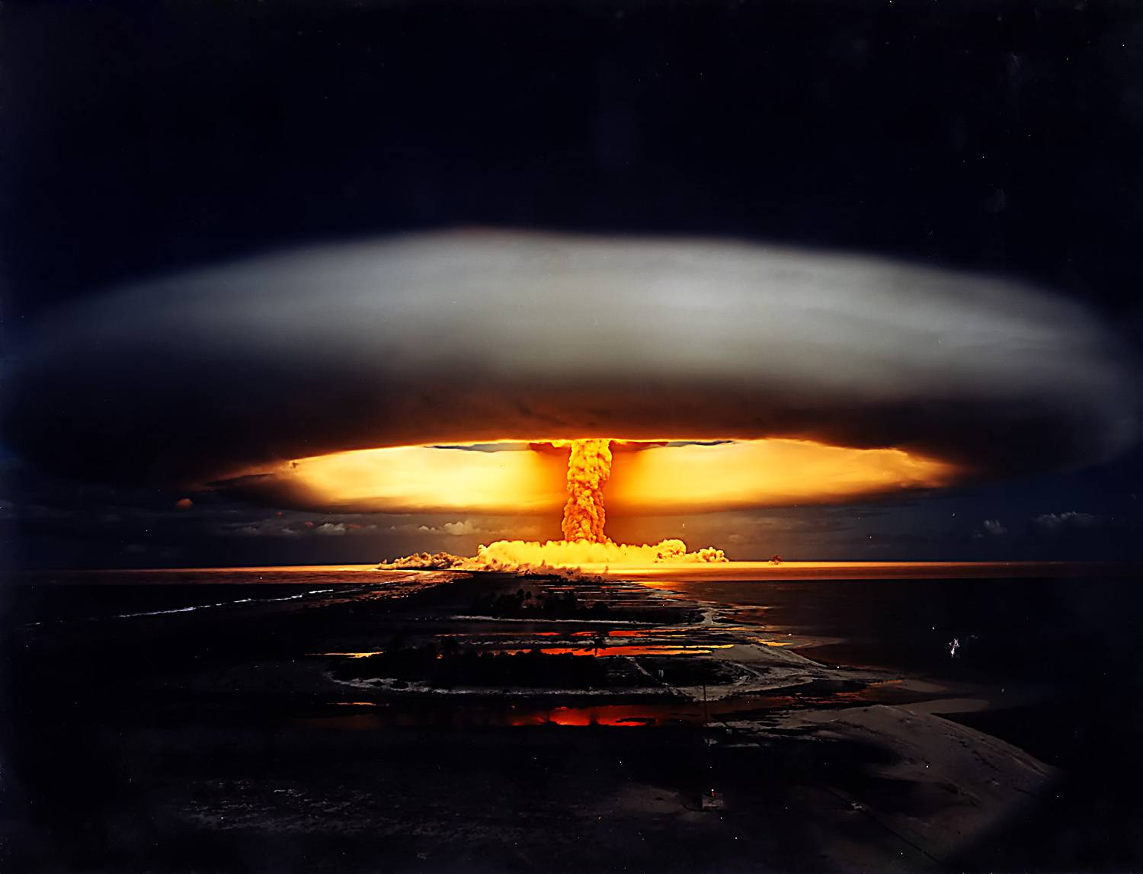

Šol. l. 2010/2011

Kazalo

Uvod 4

Temeljne raziskave 5

Jedrsko orožje in konec II. Svetovne vojne 6

Hirošima 7

Nagasaki 8

Jedrske sile 9

Zanimivosti 9

# 

# Uvod

Lansko leto je minilo 65 let od dneva torej 6. Avgusta, ko je ob 8.15 Hirošimo uničila prva atomska bomba. Konec druge svetovne vojne, začetek atomske dobe, opozorilo, česa človeštvo ne sme ponoviti …?

Kupola na Hirošimi preden jo je atomska bomba uničila.

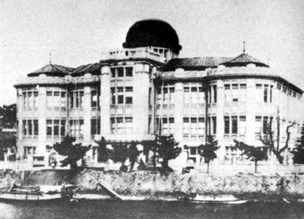

Ista kupola po bombardiranju atomske bombe.

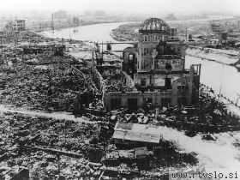

## Temeljne raziskave

Že grški filozof Demokrit je pred 2400 leti menil, da je možno vsako snov deliti le do določenih najmanjših delov, ki so njeni osnovni delci. Tak delec, ki ga po njegovem ni bilo mogoče cepiti še naprej, je imenoval atomos (atom).

Približno 22 stoletij zatem je minilo, ne da bi znanje o atomu napredovalo kaj bistveno dalj od tistega, kar je trdil Demokrit. Leta 1808 je hotel Anglež John Dalton znanstveno utemeljiti in v svojem spisu z naslovom Nov sestav kemijske znanosti pripisal vodiku relativno težo 1, kisiku 14 in srebru 100.

Vse to je spodbudilo tudi ruskega kemika Dmitrija Ivanoviča Mendelejeva, da je sestavil svoj periodni sistem elementov, ki ga uporabljamo še danes.

Ameriški fizik Robert A. Millikan je izmeril katodne žarke iz katodnih cevi, ki jih je izumil nemški fizik Karl Ferdinand Braun in jih poimenoval elektroni. Katodna cev je predhodnica vseh današnjih televizijskih elektronk.

Temelje za atomsko bombo pa je nehote postavil Albert Einstein leta 1905 v svoji relativni teoriji in postavil enačbo E=mc2.

Szilardova zamisel je bila zamisel o verižni reakciji atomov. Začel si je prizadevati, da bi atomsko bombo začeli delati tudi v ZDA, čeprav bi bilo to pogubno za človeštvo. Predsedniku Rooseveltu sta Albert Einsetin in Szilard poslala pismo, da je atomsko bombo mogoče narediti, v pismu sta omenila tudi posledice, ampak nista omenila radioaktivnega sevanja.

Trojica, ki je odkrila cepitev uranovih atomov, ki so sprva skupaj delali v Berlinu. Ob odkritju Meitnerjeve ni bilo več v Berlinu zaradi judovskega rodu, vendar so na skrivaj še vedno delali skupaj. (od leve proti desni: Otto Hahn, Lise Meitner, Fritz Straßmann).

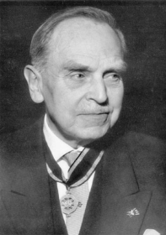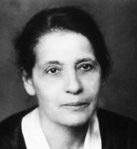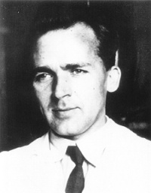

### Jedrsko orožje in konec II. Svetovne vojne

Atomsko bombo so Američani uporabili dvakrat. Prvo, imenovano Little boy - Deček so odvrgli nad Hirošimo ki je ob 8.15 je Hirošima postala »pokopališče«, v krogu enega kilometra je umrlo 100.000 ljudi, kasneje zaradi premočnega sevanja še 200.000 ljudi, ki so imeli rakasta obolenja, boleča hiranja, hude ožige itd. Ljudje so začeli množično odhajati iz mesta, čeprav so nekateri imeli strgane obleke, stran od telesa jim je visela koža.. itd. Tri dni kasneje, torej 9. avgusta 1945 pa se je energijska mora ponovila v Nagasakiju. Bila je veliko močnejša od prve kar je vplivalo na število žrtev in tamkajšno posledično uničenje.  
Ko so Američani odvrgli obe atomski bombi je sledilo kapitulacija oz. vdaja Japoncev. Druga svetovna vojna se je končala, zato pa se je začela hladna vojna, ki je trajala vse do razpada Sovjetske zveze (1990).

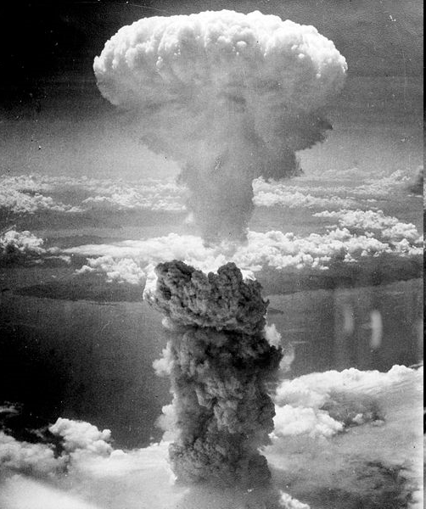

#### Hirošima

6. avgusta 1945 je bila tarča prvega napada z atomski orožjem.

*Little Boy* (“Deček"), je uničila mestno središče in povzročila 140.000 smrtnih žrtev. Stotine močno opečenih si je po parih dneh opomoglo, vendar so se po sedmih dneh začele kazati nove bolezni: bruhanje, vročina, izguba teka … zaradi notranjega krvavenja iz organov in črevesja.

Od 76 000 zgradb v Hirošimi je bilo 70 000 poškodovanih, od teh pa 48 000 popolnoma uničenih. Ognjeno kroglo pri eksploziji videli 400 km daleč, nad mestom pa se je dvignil gobasti oblak 18 km visoko, s katerega je začel padati črni dež. Ljudje takrat še niso vedeli, da prav te kaplje povzročajo močno radioaktivno sevanje.

Zaradi oblaka in sivega prahu je že po nekaj minutah po eksploziji postalo temno, kakor bi bila noč, svetloba je prihajala le iz požarov, ki jih je naredila atomska bomba.

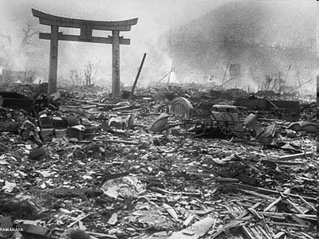

##### Nagasaki

9. avgusta 1945 ob 11.02 je na Nagasaki padla druga atomska bomba imenovana  *Fat man* (Debeluh).

Debeluha niso mogli natančno spustit, ker jim je to onemogočilo slabo vreme.

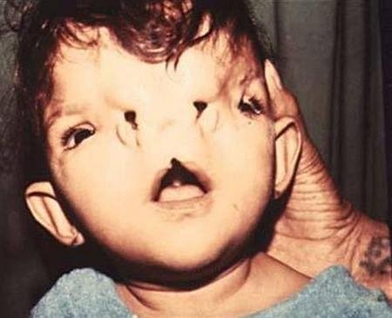

V središču eksplozije je takoj naraslo več kot sto milijonov stopinj, zato so se v razdalji 3 – 4 km od hipocentra vnele hiše.

Mrtvih ……………………… 73 884

Ranjenih ……………………. 74 909

Brezdomcev ………………..120 820

Področje zravnano z zemljo… 6,7 km2

Poškodbe in bolezni je imela enako kakor že prej omenjene na Hirošimi.

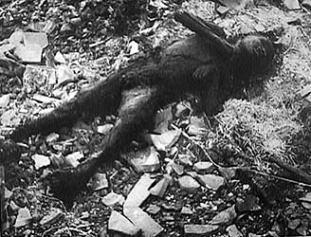

###### Jedrske sile

ZDA, SZ, VB, Francija in Kitajska so leta 1948 sprejele pogodbo o neširjenju jedrskega orožja. Tega se kasneje niso držale, zato jim danes rečemo tudi jedrske sile. Do leta 1980 sta imeli obe velesili dovolj jedrskega orožja za nekajkratno uničenje Zemlje. V osemdesetih se je pričel proces razoroževanja velesil.

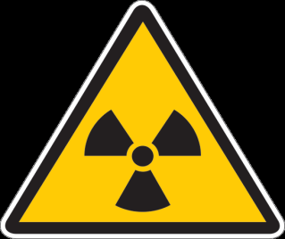

Zanimivosti

- ZDA je atomsko bombo razvijala s tajnim programom Manhattan,  
- 16. julija 1945 prvič poizkusili atomsko bombo v puščavi v Novi Mehiki. Noč se je na kraju poskusa spremenila v dan, jedrsko orožje pa je naredila več kot 3 metre globok in 300 metrov širok krater v pesku,  
- 1952 so Američani poizkusili vodikovo bombo, ki je bila še močnejša od prvih dveh,  
- Little boy je tehtal približno 4 tone, dolg pa je bil okoli treh metrov,  
- Tsar bomba, ki so jo izdelali Rusi, tehtala je rekordnih 27 ton, dolga je bila 8 metrov in njen premer je bil 2 metra. Odvrgli so jo leta 1961 na otoku Nova Zemlja v Severnem morju. Njen rušilni sunek je v nekaj sekundah trikrat obkrožil svet. Žrtev naj ne bi bilo.

**VIRI**

* Starič, Peter: 2007, Atomska bomba: 15, 16, 20, 26, 28, 39, 232, 235, 251 stran
* Starič, Peter: 1995, Izdelava prvih atomskih bomb
* RTV SLO, dosegljivo na: <http://www.rtvslo.si/zabava/na-danasnji-dan/dan-ko-je-padla-prva-atomska-bomba/209204> (12.3.2011)
* STA, dosegljivo na: <http://www.siol.net/svet/aktualno/2009/08/pred_64_leti_nad_hirosimo_eksplodirala_prva_atomska_bomba.aspx> (12.3.2011)
* RTV SLO, dosegljivo na: <http://www.rtvslo.si/tureavanture/vagabund/ogenj-bo-ugasnil-ko-ne-bo-vec-jedrskega-orozja/200575> (12.3.2011)
* Lenart J. Kučić, dosegljivo na: <http://www.lenartkucic.net/2010/08/07/peter-staric-avtor-knjige-o-atomski-bombi/> (12.3.2011)